第十三章 所得税

一
计税基础与暂时性差异

二
递延所得税资产/负债

三
所得税费用的确认与计量
【本章考情分析】
本章内容非常重要，考试题型有客观题和主观题，可以单独出题也可以与其他章节结合出题，基本每年都有有大题涉及本章。
第一节 计税基础与暂时性差异

所得税会计概述
1

资产的计税基础
2

负债的计税基础
3

暂时性差异
4
一、所得税会计概述
所得税会计是研究处理会计收益和应税收益差异的会计理论和方法，是会计学科的一个分支。
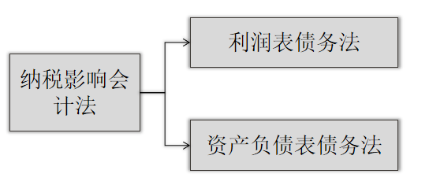

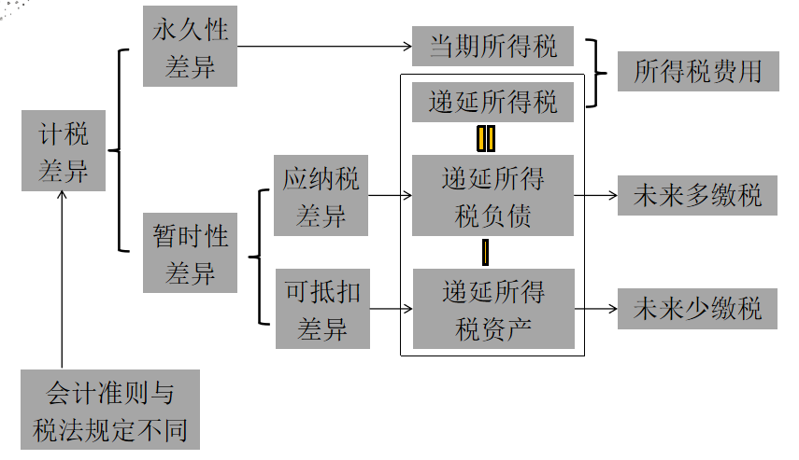

【例题】假设2019年某公司利润总额99万元，被税务机关罚款1万元。不考虑其他因素，所得税税率为25%。计算本年应交企业所得税。
罚没支出属于永久性差异，仅影响当期应交所得税。
应纳税所得额=99+1=100
应纳税额=100×25%=25

【例题】假设某公司2018~2021每年利润总额均为100万元，2018年初开始对管理部门某固定资产计提折旧，该固定资产原价80万元，预计使用4年，无残值，采用年数总和法计提折旧；税法规定，该类固定资产折旧年限为4年，应按直线法计提折旧，假设不考虑其他因素，企业所得税率为25%。
按会计每年的折旧分别为32/24/16/8
按税法每年的折旧分别为20/20/20/20

 | 2018 | 2019 | 2020 | 2021
会计折旧① | 32 | 24 | 16 | 8
税法折旧② | 20 | 20 | 20 | 20
可抵扣暂时性差异③=①-② | 12 | 4 | -4 | -12
税前会计利润④ | 100 | 100 | 100 | 100
应纳税所得额⑤=④+③ | 112 | 104 | 96 | 88
应交所得税⑥=⑤×25% | 28 | 26 | 24 | 22
递延所得税资产⑦=③×25% | 3 | 1 | -1 | -3
所得税费用⑧=④×25% | 25 | 25 | 25 | 25

会计分录为：

2018年 | 2019年
借：所得税费用 25  递延所得税资产 3  贷：应交税费—应交所得税 28 | 借：所得税费用 25  递延所得税资产 1  贷：应交税费—应交所得税 26

2020年 | 2021年
借：所得税费用 25  贷：应交税费—应交所得税 24  递延所得税资产 1 | 借：所得税费用 25  贷：应交税费—应交所得税 22  递延所得税资产 3

【例题】假设某公司2018~2021每年利润总额均为100万元，2018年初开始对管理部门某固定资产计提折旧，该固定资产原价80万元，预计使用4年，无残值，采用直线法计提折旧；税法规定，该类固定资产折旧年限为4年，应按年数总和法计提折旧，假设不考虑其他因素，企业所得税率为25%。
按税法每年的折旧分别为32/24/16/8
按会计每年的折旧分别为20/20/20/20

 | 2018 | 2019 | 2020 | 2021
会计折旧① | 20 | 20 | 20 | 20
税法折旧② | 32 | 24 | 16 | 8
应纳税暂时性差异③=②-① | 12 | 4 | -4 | -12
税前会计利润④ | 100 | 100 | 100 | 100
应纳税所得额⑤=④-③ | 88 | 96 | 104 | 112
应交所得税⑥=⑤×25% | 22 | 24 | 26 | 28
递延所得税负债⑦=③×25% | 3 | 1 | -1 | -3
所得税费用⑧=④×25% | 25 | 25 | 25 | 25

会计分录为：

2018年 | 2019年
借：所得税费用 25  贷：应交税费—应交所得税 22  递延所得税负债 3 | 借：所得税费用 25  贷：应交税费—应交所得税 24  递延所得税负债 13
2020年 | 2021年
借：所得税费用 25  递延所得税负债 1  贷：应交税费—应交所得税 26 | 借：所得税费用 25  递延所得税负债 3  贷：应交税费—应交所得税 28

（一）资产负债表债务法概述
资产负债表债务法是从资产负债表出发，通过比较资产负债表上列示的资产、负债按照企业会计准则规定确定的账面价值与按照税法规定确定的计税基础，对于两者之间的差额分别应纳税暂时性差异与可抵扣暂时性差异，确认相关的递延所得税负债与递延所得税资产，并在此基础上确定每一期间利润表中的所得税费用。

（二）资产负债表债务法核算程序
1.按照会计准则确定除递延所得税资产和递延所得税负债以外的其他资产与负债的账面价值。
2.以适用的税收法规为基础，确定资产与负债的计税基础。
3.比较资产、负债的账面价值与其计税基础，对于两者之间存在差异的，分别应纳税暂时性差异与可抵扣暂时性差异，确定该资产负债表日递延所得税负债和递延所得税资产的应有金额，并与期初递延所得税资产和期初递延所得税负债的余额相比，确定当期应予进一步确认的递延所得税资产和递延所得税负债金额或应予转销的金额，作为构成利润表中所得税费用的递延所得税费用（或收益）。
4.按照适用的税法规定计算确定当期应纳税所得额，将应纳税所得额与适用的所得税税率计算的结果确认为当期应交所得税，作为利润表中应予确认的所得税费用中的当期所得税部分。
5.确定利润表中的所得税费用。利润表中的所得税费用包括当期所得税和递延所得税两个组成部分。企业在计算确定当期所得税和递延所得税后，两者之和（或之差），即为利润表中的所得税费用。
所得税会计的关键在于确定资产、负债的计税基础。

【例题】假设某公司2018~2021每年利润总额均为100万元，2018年初开始对管理部门某固定资产计提折旧，该固定资产原价80万元，预计使用4年，无残值，采用年数总和法计提折旧；税法规定，该类固定资产折旧年限为4年，应按直线法计提折旧，假设不考虑其他因素，企业所得税率为25%。
【解析】
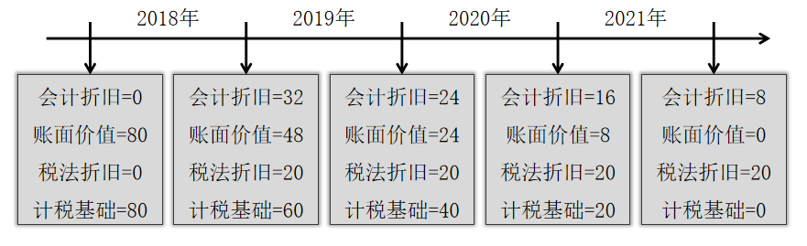
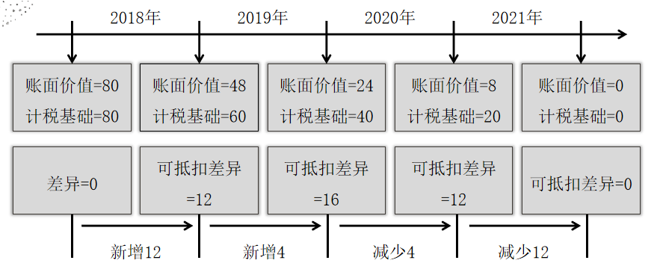

资产账面价值小于计税基础，形成可抵扣暂时性差异
当期应交所得税=（税前会计利润±可抵扣暂时性差异）×税率
递延所得税资产发生额=可抵扣暂时性差异变动额×税率
所得税费用=当期应交所得税-递延所得税资产

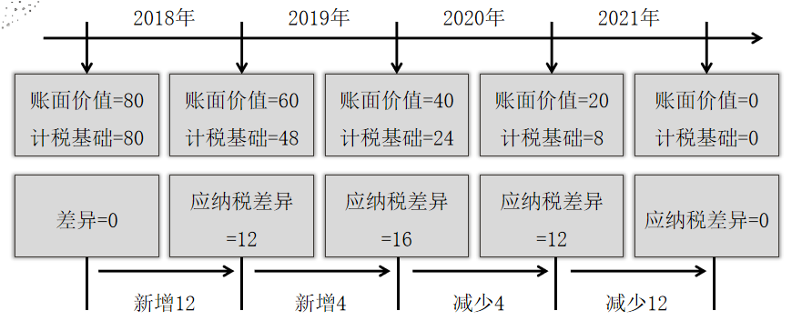
资产账面价值大于计税基础，形成应纳税暂时性差异
当期应交所得税=（税前会计利润±应纳税暂时性差异）×税率
递延所得税负债发生额=应纳税暂时性差异变动额×税率
所得税费用=当期应交所得税＋递延所得税

二、资产的计税基础
企业收回资产账面价值过程中，计算应纳税所得额时按照税法规定可以自应税经济利益中抵扣的金额。（税法认为值多少钱）
（一）固定资产
1.初始确认时
取得时其账面价值一般等于计税基础。
2.后续计量时
账面价值（会计）=原值-累计折旧-固定资产减值准备
计税基础（税法）=原值-按税法规定计算的累计折旧（不认可减值）
3.差异产生原因
①折旧方法、折旧年限产生的差异；
②计提固定资产减值准备产生的差异；

【例题】甲公司于2016年1月1日开始计提折旧的某项固定资产，原价为300万元，使用年限为10年，采用年限平均法计提折旧，预计净残值为0。税法规定类似固定资产采用加速折旧法计提的折旧可予税前扣除，该企业在计税时采用双倍余额递减法计提折旧，预计净残值为0。
2017年12月31日，企业估计该项固定资产的可收回金额为220万元。
【解析】
按会计准则应计提的每年折旧为30/30/……
按税法规定应计提的每年折旧为60/48/……
至2017年末计提减值前的账面价值=300-30-30=240
可回收金额220万元，应计提减值20万元
则2017年末计提减值后的账面价值=240-20=220

【解析】

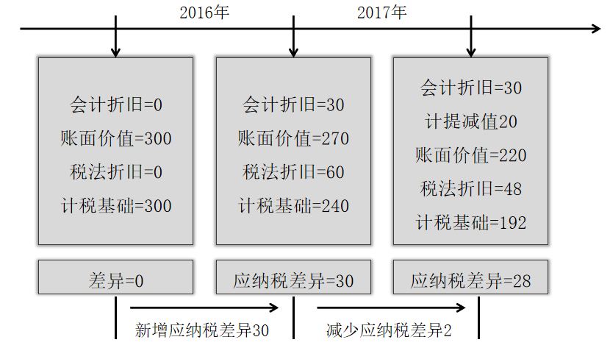
【例题】甲公司于2014年12月20日取得某设备，成本为1600万元，预计使用10年，预计净残值为0，采用年限平均法计提折旧。
2017年12月31日（第3年年末），根据该设备生产产品的市场占有情况，甲公司估计其可收回金额为920万元。假定税法规定的折旧方法、折旧年限与会计准则相同，企业的资产在发生实质性损失时可予税前扣除。
【解析】
按会计准则应计提的每年折旧为160/160/160/……
按税法规定应计提的每年折旧为160/160/160/……
至2017年末计提减值前的账面价值=1600-160×3=1120
可回收金额920万元，应计提减值200万元
则2017年末计提减值后的账面价值=1120-200=920
2017年末账面价值=920
2017年末计税基础=1120
产生可抵扣暂时性差异，应确认递延所得税资产200×25%=50

【例题￭单选题】 2017年12月7日，甲公司以银行存款600万元购入一台生产设备并立刻投入使用，该设备取得时的成本与计税基础一致，2018年度甲公司对该固定资产计提折旧费200万元，企业所得税纳税申报时允许税前扣除的折旧额为120万元，2018年12月31日，甲公司估计该项固定资产的可回收金额为460万元，不考虑增值税相关税费及其他因素，2018年12月31日，甲公司该项固定资产产生的暂时性差异为（）。
A.可抵扣暂时性差异80万元
B.应纳税暂时性差异60万元
C.可抵扣暂时性差异140万元
D.应纳税暂时性差异20万元
【答案】A
【解析】2018年年末固定资产账面价值=600-200=400（万元），计税基础=600-120=480（万元），资产账面价值小于计税基础，形成可抵扣暂时性差异80万元。

（二）无形资产
1.初始确认
①除内部研究开发形成的无形资产以外，以其他方式取得的无形资产，初始确认时其入账价值与税法规定的成本之间一般不存在差异。
②内部研究开发形成的无形资产（享受税收优惠）
计税基础应在会计入账价值基础上加计75%，但如果该无形资产的确认不是产生于企业合并交易，同时在确认时既不影响会计利润也不影响应纳税所得额。即不确认该暂时性差异的所得税影响，即不确认递延所得税资产。
2.后续计量
会计与税收的差异主要包括：
①是否需要摊销；
②无形资产减值准备。

 | 使用寿命有限的无形资产 | 使用寿命不确定的无形资产
账面价值 | =成本-累计摊销-减值准备 | =成本-减值准备
计税基础 | =成本-按税法规定计提的累计摊销
【例题】甲公司当期发生研究开发支出计1000万元，其中研究阶段支出200万元，开发阶段符合资本化条件前发生的支出为200万元，符合资本化条件后发生的支出为600万元。假定开发形成的无形资产在当期期末已达到预定用途，但尚未进行摊销。
研究阶段支出400万属于永久性差异，
按会计准则规定计算的无形资产账面价值=600
按税法规定计算的无形资产计税基础=600×175%=1050
账面价值600万元与其计税基础1050万元之间的差额450万元将于未来期间税前扣除，产生可抵扣暂时性差异。但不确认递延所得税资产。

【例题】甲公司于2017年1月1日取得某项无形资产，成本为600万元。企业根据各方面情况判断，无法合理预计其带来未来经济利益的期限，作为使用寿命不确定的无形资产。2017年12月31日，对该项无形资产进行减值测试表明未发生减值。企业在计税时，对该项无形资产按照10年的期间摊销，有关摊销额允许税前扣除。
初始确认时无形资产账面价值=600
初始确认时无形资产计税基础=600
2017年末无形资产账面价值=600
2017年末无形资产计税基础=600-60=540
应纳税暂时性差异=600-540=60
【提示】对于因无形资产加计扣除产生的差异不确认递延所得税资产，对于因摊销方法、摊销年限及减值产生的差异应确认递延所得税资产/负债。

【例题￭计算题】甲公司2019年发生研发支出900万元，其中费用化部分400万元，资本化部分为500万元，该研发形成的无形资产于2019年7月1日达到预定用途，发生知识产权申请费、注册费共100万元，预计可使用5年，采用直线法摊销，预计净残值为零。税法规定，企业发生的研究开发费用，可以加计扣除75%，该无形资产摊销方法，摊销年限及净残值的税法规定与会计相同。企业所得税率为25%，假设不考虑其他因素；
2019年末无形资产出现减值迹象，经减值测试，可收回金额为500万元，减值后摊销年限与方法不需变更。2019年利润总额为5200万元
2019年7月1日账面价值=600
2019年摊销额=600/5/2=60
2019年末计提减值前的账面价值=600-60=540
可回收金额=500，应计提减值40
2019年末计提减值后的账面价值=540-40=500
2019年7月1日计税基础=600×175%=1050
2019年根据税法规定计算的摊销额=1050/5/2=105
2019年末计税基础=1050-105=945

 | 会计 |  | 税法 | 差异处理
研究费用 | 管理费用400 |  | 可税前扣除400×175% | 永久性差异
开发费用 | 成本 | 账面价值  600 | 计税基础1050 | 暂时性差异，不确认递延所得税资产
开发费用 | 摊销 | 2019年摊销额=60 | 2019年税法摊销=105 | 暂时性差异，不确认递延所得税资产
2019年末 | 减值40 |  |  | ①40×25%，计入递延所得税资产  ②405×25%，不确认递延所得税资产
2019年末 | 账面价值500 |  | 计税基础945 | ①40×25%，计入递延所得税资产  ②405×25%，不确认递延所得税资产

递延所得税资产=40×25%=10
应纳税所得额=5200+40-（105-60）-400×75%=4895
当期应交所得税=4895×25%=1223.75
借：所得税费用 1213.75
递延所得税资产 10
贷：应交税费—应交所得税 1223.75
【例题￭计算题】 A公司适用的所得税税率为25%，各年税前会计利润均为10000万元。企业在计税时，对无形资产按照10年的期限摊销，摊销金额允许税前扣除。
A公司于2019年1月1日取得的某项无形资产，取得成本为1000万元，取得该项无形资产后，根据各方面情况判断，A公司无法合理预计其使用期限，将其作为使用寿命不确定的无形资产。
2019年末
账面价值=1000（万元）
计税基础=1000-1000/10=900（万元）
应纳税暂时性差异=100（万元）
递延所得税负债增加=100×25%=25（万元）
应交所得税=（10000-100）×25%=2475（万元）
确认所得税费用=2475＋25=2500（万元）
借：所得税费用 2500
贷：应交税费—应交所得税 2475
递延所得税负债 25

（三）以公允价值计量的金融资产（交易性金融资产/其他债权投资/其他权益工具投资）
1.账面价值
对于以公允价值计量且其变动计入当期损益（其他综合收益）的金融资产，其于某一会计期末的账面价值为公允价值。
2.计税基础
金融资产在某一会计期末的计税依据为其取得成本（不认可公允价值变动）

【例题】甲公司2016年7月以520000元取得乙公司股票50000股作为交易性金融资产核算。2016年12月31日，甲公司尚未出售所持有乙公司股票，乙公司股票公允价值为每股12.4元。税法规定，资产在持有期间公允价值的变动不计入当期应纳税所得额，待处置时一并计算应计入应纳税所得额的金额。
2016年末
账面价值=50000×12.4=620000
计税基础=520000
产生应纳税暂时性差异，应确认递延所得税负债=（620000-520000）×25%

【例题￭计算题】甲公司适用的所得税税率为25%，各年税前会计利润均为10000万元。假定2018年期初暂时性差异余额为零，不考虑其他因素。有关业务如下：
（1）2018年11月20日，甲公司自公开市场取得一项权益性投资分类为交易性金融资产/其他权益工具投资，支付价款1000万元，本年末该权益性投资的公允价值为1100万元。
（2）2019年12月31日，该投资的公允价值为800万元。
【解析】
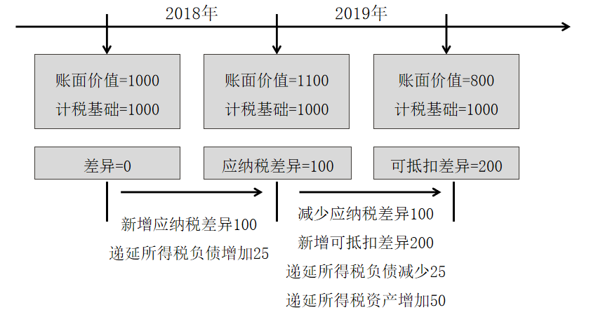
交易性金融资产 | 其他权益工具投资
2018年末  递延所得税负债增加=25  应交所得税=（10000-100）×25%=2475  所得税费用=2475＋25=2500 | 2018年末  递延所得税负债增加=25  应交所得税=10000×25%=2500  所得税费用=2500
借：所得税费用 2500  贷：递延所得税负债 25  应交税费—应交所得税2475 | 借：所得税费用 2500  贷：应交税费—应交所得税2500  借：其他综合收益 25  贷：递延所得税负债 25

交易性金融资产 | 其他权益工具投资
2019年末  递延所得税资产增加=50  递延所得税负债减少=25  应交所得税=（10000＋300）×25%=2575  所得税费用=2575-75=2500 | 2019年末  递延所得税资产增加=50  递延所得税负债减少=25  应交所得税=10000×25%=2500  所得税费用=2500
借：所得税费用 2500  递延所得税资产 50  递延所得税负债 25  贷：应交税费—应交所得税2575 | 借：所得税费用 2500  贷：应交税费—应交所得税2500  借：递延所得税资产 50  递延所得税负债 25  贷：其他综合收益 75
【例题￭单选题】 2019年12月31日，甲公司因交易性金融资产和其他权益工具投资的公允价值变动，分别确认了10万元的递延所得税资产和20万元的递延所得税负债。甲公司当期应交所得税的金额为150万元。假定不考虑其他因素，该公司2019年度利润表“所得税费用”项目应列示的金额为（）万元。
A.120
B.140
C.160
D.180
【答案】B
【解析】所得税费用=150-10=140（万元），分录为：
借：所得税费用 140
递延所得税资产 10
贷：应交税费—应交所得税 150
借：其他综合收益 20
贷：递延所得税负债 20

（四）其他资产
1.投资性房地产

 | 成本模式 | 公允价值模式
账面价值 | =初始成本-累计折旧/摊销-减值准备 | =期末公允价值
计税基础 | =初始成本-按税法规定计提的累计折旧/摊销

【例题￭计算题】甲公司的C建筑物于2015年12月30日投入使用并直接对外出租，成本为680万元。甲公司对投资性房地产采用公允价值模式计量。2017年12月31日，已出租的C建筑物累计公允价值变动收益为120万元，其中本年度公允价值变动收益为50万元。
根据税法规定，已出租的C建筑物以历史成本扣除按税法规定计提折旧后作为其计税基础，折旧年限为20年，净残值为0，自投入使用的次月起采用年限平均法计提折旧。同时，税法规定资产在持有期间公允价值的变动不计入应纳税所得额，待处置时一并计算确定应计入应纳税所得额的金额。
【解析】
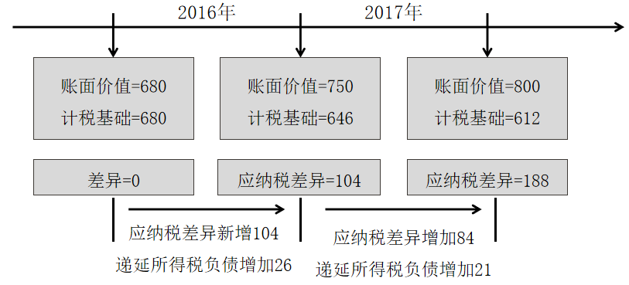
假设2016年利润总额为1000万元，2017年利润总额为2000万元，企业所得税率为25%，不考虑其他因素，编制2016年末与2017年末的会计分录：
2016年末
新增应纳税暂时性差异104=公允价值变动差异70+折旧差异34
递延所得税负债=104×25%=26
应交所得税=（1000-70-34）×25%=224
所得税费用=1000×25%=250
借：所得税费用 250
贷：应交税费—应交所得税 224
递延所得税负债 26

2017年末
新增应纳税暂时性差异=188-104=84
递延所得税负债=84×25%=21
应交所得税=（2000-84）×25%=479
所得税费用=2000×25%=500
借：所得税费用 500
贷：应交税费—应交所得税 479
递延所得税负债 21

2.计提了资产减值准备的其他资产
账面价值=资产成本-相关减值准备
计税基础=资产成本（不认可减值）

三、负债的计税基础
计税基础=账面价值-未来期间计算应纳税所得额时按照税法规定可抵扣的金额
负债的确认与偿还一般不会影响企业未来期间的损益，也不会影响其未来期间的应纳税所得额，因此未来期间计算应纳税所得额时按照税法规定可予抵扣的金额为0，计税基础即为账面价值，如企业的短期借款、应付账款等。
某些情况下，负债的确认可能影响损益，进而影响不同期间的应纳税所得额，使计税基础与账面价值产生差异，如预计负债。

（一）预计负债
1.企业会计准则规定，企业应将预计提供售后服务发生的支出在销售当期确认为费用，同时确认为预计负债；
借：销售费用
贷：预计负债
2.如果税法规定，与销售产品相关的支出应于将来发生时税前扣除，因该类事项产生的预计负债在期末的计税基础为其账面价值与未来期间可税前扣除的金额之间的差额，因有关的支出实际发生时可全额税前扣除，计税基础=账面价值-未来可抵扣=0。
3.某些事项确认的预计负债，税法规定其支出无论是否实际发生均不允许税前扣除，即未来期间按照税法规定可予扣除的金额为0，账面价值=计税基础，即不产生暂时性差异（如债务担保）。

【例题￭计算题】甲公司2016年因销售产品承诺提供3年的保修服务，在当年度利润表中确认了800万元销售费用，同时确认为预计负债，当年度发生保修支出200万元，预计负债的期末余额为600万元。假定税法规定，与产品售后服务相关的费用可以在实际发生时税前扣除。
①预计负债在2016年末账面价值=600万元
②计税基础=账面价值-未来可抵扣=600-600=0万元
产生可抵扣暂时性差异，应确认为递延所得税资产

【例题￭计算题】 2017年10月5日，甲公司因为乙公司银行借款提供担保，乙公司未如期偿还借款，而被银行提起诉讼，要求其履行担保责任。12月31日，该案件尚未结案，甲公司预计很可能履行的担保责任为300万元。假定税法规定，企业为其他单位债务提供担保发生的损失不能税前扣除。
①预计负债在2017年末的账面价值=300万元。
②计税基础=账面价值-未来可抵扣=300-0=300万元
账面价值=计税基础，不产生暂时性差异。

（二）合同负债
1.企业收到客户预付款时，不符合收入确认条件，会计上将其确认为负债，计税时也不计入应纳税额所得额，即计税基础=账面价值
借：银行存款
贷：合同负债

2.企业收到客户预付款时，会计上将其确认为负债但不符合会计准则规定的收入确认条件，但按照税法规定应计入当期应纳税所得额时，未来期间无须纳税，有关合同负债的计税基础为0。产生可抵扣差异，确认递延所得税资产。

（三）应付职工薪酬
1.企业为获得职工提供的服务给予的各种形式的报酬以及其他相关支出均应作为企业的成本费用，在未支付之前确认为负债。
2.税法中对于合理的职工薪酬基本允许税前扣除，相关应付职工薪酬的账面价值等于计税基础；
3.税法中明确规定了税前扣除标准的，按照会计准则规定计入成本费用支出的金额超过规定标准部分，应进行纳税调整。
合理的工资薪金、福利费等 | 允许扣除，不产生差异
超过标准的工资薪金 | 产生永久性差异，不产生暂时性差异
超过14%的职工福利费 | 产生永久性差异，不产生暂时性差异
超过2%的工会经费 | 产生永久性差异，不产生暂时性差异
超过8%的职工教育经费 | 产生可抵扣暂时性差异

（四）其他负债
1.应交的罚款和滞纳金等，在尚未支付前按照会计规定确认为费用，同时作为负债反映；
2.税法规定，罚款和滞纳金不允许税前扣除，计税基础等于账面价值。不产生暂时性差异。
【例题￭计算题】甲公司因未按照税法规定缴纳税金，按规定需在2016年缴纳滞纳金100万元，至2016年12月31日，该款项尚未支付，形成其他应付款100万元。税法规定，企业因违反国家法律、法规规定缴纳的罚款、滞纳金不允许税前扣除。
①其他应付款账面价值=100万元
②计税基础=100-0=100万元，直接调整当期的应纳税所得额。
不产生暂时性差异。

【例题￭多选题】下列各项资产和负债中，因账面价值与计税基础不一致形成暂时性差异的有（）。
A.使用寿命不确定的无形资产
B.已计提减值准备的固定资产
C.已确认公允价值变动损益的交易性金融资产
D.因违反税法规定应缴纳但尚未缴纳的滞纳金
【答案】ABC
【解析】选项A，使用寿命不确定的无形资产会计上不计提摊销，但税法规定会按一定方法进行摊销，会形成暂时性差异；选项B，企业计提的资产减值准备在发生实质性损失之前税法不承认，因此不允许税前扣除，会形成暂时性差异；选项C，交易性金融资产持有期间公允价值的变动税法上不认可，会形成暂时性差异；选项D，因违反税法规定应缴纳但尚未缴纳的滞纳金是企业的负债，税法不允许扣除，是永久性差异，不产生暂时性差异。

四、暂时性差异
暂时性差异是指资产、负债的账面价值与计税基础不同产生的差额。
（一）暂时性差异的分类
资产 | 账面价值＜计税基础 | 可抵扣 | 符合条件确认为递延所得税资产
资产 | 账面价值＞计税基础 | 应纳税 | 符合条件确认为递延所得税负债
负债 | 账面价值＜计税基础 | 应纳税 | 符合条件确认为递延所得税负债
负债 | 账面价值＞计税基础 | 可抵扣 | 符合条件确认为递延所得税资产

（二）特殊项目产生的暂时性差异
1.某些交易或事项发生以后，因为不符合资产、负债的确认条件而未体现为资产负债表中的资产或负债，但按照税法规定能够确定其计税基础的，其账面价值0与计税基础之间的差异也构成暂时性差异。如本年度超标准列支的广告费和业务宣传费、职工教育经费。
2.按照税法规定可以结转以后年度的未弥补亏损及税款抵减，虽不是因资产、负债的账面价值与计税基础不同产生的，但本质上与可抵扣暂时性差异具有同样的作用，均能够减少未来期间的应纳税额，会计处理上视同可抵扣暂时性差异，符合条件的情况下，应确认与其相关的递延所得税资产。

【例题￭计算题】甲公司2016年发生广告费1000万元，至年末已全额支付给广告公司。税法规定，企业发生的广告费、业务宣传费不超过当年销售收入15%的部分允许税前扣除，超过部分允许结转以后年度税前扣除。甲公司2016年实现销售收入6000万元。
①因广告费支出形成的资产的账面价值为0元；
②计税基础=1000-6000×15%=100。
产生可抵扣暂时性差异100万元，确认为递延所得税资产。

【例题￭多选题】下列各项中，能够产生应纳税暂时性差异的有（）。
A.账面价值大于其计税基础的资产
B.账面价值小于其计税基础的负债
C.超过税法扣除标准的业务宣传费
D.按税法规定可以结转以后年度的未弥补亏损
【答案】AB
【解析】选项CD仅能产生可抵扣暂时性差异。

【例题￭单选题】 2015年12月20日，甲公司以每股4元的价格从股票市场购入100万股乙公司普通股股票，将其作为交易性金融资产，2015年12月31日，甲公司持有乙公司普通股股票的公允价值为每股6元，不考虑其他因素，2015年12月31日，甲公司该项业务应确认的应纳税暂时性差异为（）万元。
A.0
B.600
C.400
D.200

【答案】D
【解析】2015年年末，交易性金融资产账面价值600万元，计税基础400万元，所以产生应纳税暂时性差异200万元。

第二节 递延所得税负债/资产
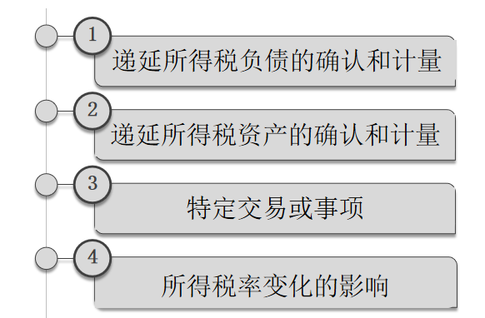

一、递延所得税负债的确认和计量
交易或事项发生时影响到会计利润或应纳税所得额的，应作为利润表中所得税费用的组成部分；与直接计入所有者权益的交易或事项相关的，应增加或减少所有者权益；企业合并产生的，应调整购买日应确认的商誉或计入当期损益的金额。
借：所有者权益
商誉
所得税费用
贷：递延所得税负债
其他综合收益（如其他权益工具）
留存收益（如会计政策变更）
资本公积（如其他权益变动）

（一）递延所得税负债的确认
1.除会计准则中明确规定可不确认递延所得税负债的情况以外，企业对于所有的应纳税暂时性差异均应确认相关的递延所得税负债。
除直接计入所有者权益的交易或事项以及企业合并外，在确认递延所得税负债时，应增加利润表中的所得税费用。
【例题】甲公司于2016年1月1日开始计提折旧的某设备，取得成本为200万元。采用年限平均法计提折旧，使用年限为10年，预计净残值为0。假定计税时允许按双倍余额递减法计列折旧，使用年限及预计净残值与会计相同。甲公司适用的所得税税率为25%。假定该企业不存在其他会计与税收处理的差异。
【答案】
①账面价值=200-200÷10=180
计税基础=200-200×2/10=160
②两者的差额构成应纳税暂时性差异，企业应确认递延所得税负债=（180-160）×25%=5。
借：所得税费用 5
贷：递延所得税负债 5

2.不确认递延所得税负债的特殊情况
某些情况下，虽然资产、负债的账面价值与计税基础不同，产生应纳税暂时性差异，但不确认相关的递延所得税负债。包括：
（1）商誉的初始确认
①会计上作为于非同一控制下的企业合并，同时按照税法规定作为免税合并的情况下，商誉的计税基础为0，其账面价值与计税基础不同形成的应纳税暂时性差异，会计准则规定不确认相关的递延所得税负债。
②按照会计准则规定在非同一控制下企业合并中确认了商誉，并且按税法规定该商誉在初始确认是计税基础等于账面价值的（应税合并），该商誉在后续计量过程中因会计准则与税法规定的不同（减值）产生暂时性差异的，应当确认相关的所得税影响。
即：
①非同一控制+免税合并：产生应纳税差异，不确认递延所得税负债
②非同一控制+应税合并：不产生差异
③非同一控制+应税合并：后续减值产生差异，确认所得税影响

【例题】甲公司以增发市场价值为6000万元的本公司普通股为对价购入乙公司100%的净资产，对乙公司进行吸收合并。该项合并为非同一控制下企业合并。假定该项合并符合税法规定的免税合并条件，且乙公司原股东选择进行免税处理。购买日乙公司各项可辨认资产、负债的公允价值及其计税基础如表所示：
 | 公允价值 | 计税基础 | 暂时性差异
固定资产 | 2700 | 1550 | 1150
应收账款 | 2100 | 2100 | 0
存货 | 1740 | 1240 | 500
其他应付款 | （300） | 0 | （300）
应付账款 | （1200） | （1200） | 0
不包括递延所得税的可辨认资产、负债的公允价值 | 5040 | 3690 | 1350

乙公司适用的所得税税率25%，该项交易中应确认递延所得税负债及商誉的金额计算如下：
企业合并成本6000
可辨认净资产公允价值（不考虑递延所得税）5040
加：递延所得税资产 75（300×25%）
减：递延所得税负债 412.5（1650×25%）
考虑递延所得税后可辨认资产、负债的公允价值4702.5
商誉1297.5（6000-4702.5）
所确认的商誉金额1297.5与其计税基础0之间产生的应纳税暂时性差异，不再进一步确认相关的递延所得税影响。
（2）除企业合并以外的其他交易或事项中，如果该项交易或事项发生时既不影响会计利润，也不影响应纳税所得额，则所产生的资产、负债的初始确认金额与其计税基础不同，形成应纳税暂时性差异的，交易或事项发生时不确认相应的递延所得税负债。

（二）递延所得税负债的计量
1.递延所得税负债应以相关应纳税暂时性差异转回期间适用的所得税税率计量。
2.无论应纳税暂时性差异的转回期间如何，递延所得税负债不要求折现。

【例题￭多选题】下列关于企业递延所得税负债会计处理的表述中，正确的有（）。
A.商誉初始确认时形成的应纳税暂时性差异应确认相应的递延所得税负债
B.与损益相关的应纳税暂时性差异确认的递延所得税负债应计入所得税费用
C.因应纳税暂时性差异转回期间超过一年的，相应的递延所得税负债应以现值进行计量
D.递延所得税负债以相关应纳税暂时性差异转回期间适用的企业所得税税率计量
【答案】BD
【解析】选项A，商誉初始确认时形成的应纳税暂时性差异不应确认递延所得税负债，选项C，无论应纳税暂时性差异转回期间如何，递延所得税负债都不要求折现。

二、递延所得税资产的确认和计量
1.确认原则
交易或事项发生时影响到会计利润或应纳税所得额的，应作为利润表中所得税费用的组成部分；与直接计入所有者权益的交易或事项相关的，应增加或减少所有者权益；企业合并产生的，应调整购买日应确认的商誉或计入当期损益的金额。

借：递延所得税资产
贷：所有者权益
商誉
所得税费用
其他综合收益（如其他权益工具投资）
留存收益（如会计政策变更）
资本公积（如其他权益变动）
确认递延所得税资产时，应关注以下问题：
（1）递延所得税资产的确认应以未来期间可能取得的应纳税所得额为限；
①在可抵扣暂时性差异转回的未来期间内，企业无法产生足够的应纳税所得额用以抵减暂时性差异的影响，该部分递延所得税不应确认；
②企业有确凿证据证明其于可抵扣暂时性差异转回的未来期间能够产生足够的应纳税所得额，则应以可能取得的应纳税所得额为限确认递延所得税资产。

【例题￭计算题】某企业2019年产生一项可抵扣暂时性差异为100万元，企业所得税率均为25%，预计税率在未来不会发生变化。
①假设未来期间预计可产生足够的应纳税所得额
2019年应确认的递延所得税资产=100×25%=25万元
②假设未来期间预计产生应纳税所得额为80万元
2019年应确认的递延所得税资产=80×25%=20万元
③假设未来期间不会产生应纳税所得额
2019年应确认的递延所得税资产=0

（2）对于按照税法规定可以结转以后年度的未弥补亏损和税款抵减，应视同可抵扣暂时性差异处理。
【提示】确认递延所得税资产时，应估计未来期间能否产生足够的应纳税所得额用于利用这部分未弥补亏损或税款抵减。

2.不确认递延所得税资产的特殊情况
企业发生的某项交易或事项不是企业合并，并且交易发生时既不影响会计利润也不影响应纳税所得额，且该项交易中产生的资产、负债的初始确认金额与其计税基础不同，产生可抵扣暂时性差异的，会计准则规定在交易或事项发生时不确认相关的递延所得税资产。

（二）递延所得税资产的计量
1.适用税率的确定
①确认递延所得税资产时，应估计相关可抵扣暂时性差异的转回时间，采用转回期间适用的所得税税率为基础计算确定。
②无论相关的可抵扣暂时性差异转回期间如何，递延所得税资产均不予折现。
2.递延所得税资产的减值
①如果未来期间很可能无法取得足够的应纳税所得额用以利用递延所得税资产的利益，应当减记递延所得税资产的账面价值。
借：所得税费用等
贷：递延所得税资产
②递延所得税资产的账面价值因上述原因减记以后，继后期间根据新的环境和情况判断能够产生足够的应纳税所得额用以利用可抵扣暂时性差异，使得递延所得税资产包含的经济利益能够实现的，应相应恢复递延所得税资产的账面价值。

三、特定交易或事项涉及递延所得税的确认
（一）与直接计入所有者权益的交易或事项相关的所得税
直接计入所有者权益的交易或事项主要有：
1.对会计政策变更采用追溯调整法或对前期差错更正采用追溯重述法调整期初留存收益
2.以公允价值计量且其变动计入其他综合收益的金融资产的公允价值的变动计入其他综合收益
3.自用房地产转为采用公允价值模式计量的投资性房地产时公允价值大于原账面差额计入其他综合收益等。

【例题￭计算题】甲公司于2019年4月自公开市场以每股6元的价格取得A公司普通股200万股，作为以公允价值计量且其变动计入其他综合收益的非交易性权益工具投资核算(假定不考虑交易费用)，2019年12月31日，甲公司该股票投资尚未出售，当日市价为每股9元。按照税法规定，资产在持有期间公允价值的变动不计入应纳税所得额，待处置时一并计算计入应纳税所得额。甲公司适用的所得税税率为25%，假定在未来期间不会发生变化。
甲公司在期末应进行的会计处理：
借：其他权益工具投资 600
贷：其他综合收益 600
借：其他综合收益 150
贷：递延所得税负债 150
假定甲公司以每股11元的价格将该股票于2020年对外出售，结转该股票出售损益时：
借：银行存款 2200
贷：其他权益工具投资 1800
留存收益 400
借：其他综合收益 450
递延所得税负债 150
贷：留存收益 600

四、所得税率变化对递延所得税资产和递延所得税负债的影响
因适用税收法规的变化，导致企业在某一会计期间适用的所得税税率发生变化的，企业应对已确认的递延所得税资产和递延所得税负债进行重新计量。

【例题￭计算题】甲公司属于高新技术企业，适用的所得税税率为15%，甲公司2017年12月1日购入设备一台，原值150万元，净残值为零。税法规定采用年限平均法计提折旧，折旧年限为5年；会计规定采用年数总和法，折旧年限为5年。税前会计利润各年均为1000万元。2019年12月31日预计2020年以后不再属于高新技术企业，且所得税税率将变更为25%。
要求：根据上述资料，分别计算2018年、2019年甲公司的递延所得税、应交所得税以及所得税费用的发生额，并编制相应的账务处理。（答案中的金额单位用万元表示）
【答案】
2018年末：（所得税税率15%）
账面价值=150-150×5/15=100（万元）
计税基础=150-150/5=120（万元）
可抵扣暂时性差异=120-100=20（万元）
递延所得税资产增加额=20×15%=3（万元）
应交所得税=（1000＋50-30）×15%=153（万元）
借：所得税费用 150
递延所得税资产 3
贷：应交税费—应交所得税 153

2019年末：（所得税税率15%，预计2020年所得税税率将变更为25%）
（1）递延所得税资产发生额
账面价值=100-150×4/15=60（万元）
计税基础=120-150/5=90（万元）
累计可抵扣暂时性差异=90-60=30（万元）
递延所得税资产期末余额=30×25%=7.5（万元）
递延所得税资产增加额=7.5-3=4.5（万元）
（2）应交所得税=（1000+150×4/15-150/5）×15%=（1000+40-30）×15%=151.5（万元）
（3）所得税费用=151.5-4.5=147（万元）
借：所得税费用 147
递延所得税资产 4.5
贷：应交税费—应交所得税 151.5

第三节 所得税费用的确认和计量
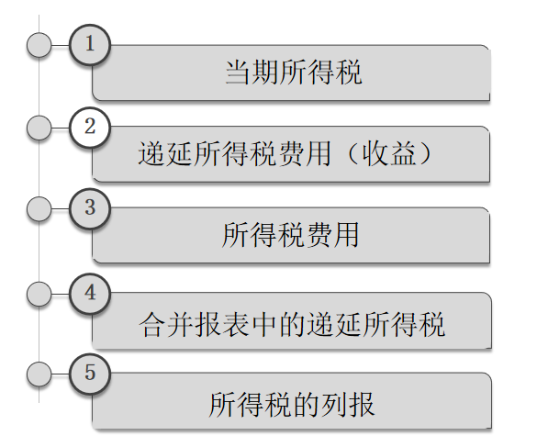
一、当期所得税
按照在资产负债表债务法进行核算的情况下，利润表中的所得税费用由两部分组成，当期所得税和递延所得税费用（或收益）。
应纳税所得额=会计利润+纳税调整增加额-纳税调整减少额+境外应税所得弥补境内亏损-弥补以前年度亏损
当期所得税=应纳税所得额×适用税率-减免税额-抵免税额

二、递延所得税费用（或收益）
递延所得税费用（或收益）=（当期递延所得税负债的增加-当期递延所得税负债的减少）-（当期递延所得税资产的增加-当期递延所得税资产的减少）
即递延所得税费用=当期递延所得税负债净增加额-当期递延所得税资产净增加额。如结果为负则为递延所得税收益。

【例题￭计算题】丙公司2019年9月取得的某项以公允价值计量且其变动计入其他综合收益的其他债权投资，成本为200万元，2019年12月31日，其公允价值为240万元。丙公司适用的所得税税率为25%。2020年2月出售该债权投资，价款250万元。
①取得时
借：其他债权投资—成本 200
贷：银行存款 200
②2019年末公允价值变动时
借：其他债权投资—公允价值变动 40
贷：其他综合收益 40
③确认递延所得税资产/负债
账面价值=240，计税基础=200，产生应纳税暂时性差异，应确认递延所得税负债（240-200）×25%=10。
借：其他综合收益 10（40×25%）
贷：递延所得税负债 10
④出售时
借：银行存款 250
贷：其他债权投资—成本 200
—公允价值变动 40
投资收益 10
借：其他综合收益 30
递延所得税负债 10
贷：投资收益 40

三、所得税费用
所得税费用=当期所得税+递延所得税费用（或-递延所得税收益）
【例题￭计算题】甲公司2019年度利润表中利润总额为1200万元，该公司适用的所得税税率为25%，预计未来期间适用的所得税税率不会发生变化，未来期间能够产生足够的应纳税所得额用以抵扣可抵扣暂时性差异。递延所得税资产及递延所得税负债不存在期初余额。
该公司2019年发生的有关交易和事项中，会计处理与税收处理存在差别的有：
（1）2018年12月31日取得一项固定资产，成本为600万元，使用年限为10年，预计净残值为0，会计处理按双倍余额递减法计提折旧，税收处理按直线法计提折旧。假定税法规定的使用年限及预计净残值与会计规定相同。
按照会计准则计算的折旧=600×2/10=120
按照税收法规计算的折旧=600÷10=60
2019年末账面价值=600-120=480
2019年末计税基础=600-60=540，产生可抵扣暂时性差异，
应确认递延所得税资产=（540-480）×25%=15，
同时调增当期应纳税所得额=540-480=60
（2）向关联企业捐赠现金200万元。
产生永久性差异200，应调增当期应纳税所得额200。
（3）当年度发生研究开发支出500万元，较上年度增长20%。其中300万元予以资本化；截至2019年12月31日，该研发资产仍在开发过程中。税法规定，企业费用化的研究开发支出按175%税前扣除，资本化的研究开发支出按资本化金额的175%确定应予摊销的金额。
①费用化支出200×75%，产生可抵扣暂时性差异，但不调整递延所得税资产，应调减当期应纳税所得额150。
②因仍在开发过程中，尚未形成无形资产，资本化支出不需考虑。
（4）应付违反环保法规定罚款100万元。
产生永久性差异，应调增应纳税所得额100。
（5）期末对持有的存货计提了30万元的存货跌价准备。
产生可抵扣暂时性差异30，应确认递延所得税资产30×25%=7.5
同时调增当期应纳税所得额30
【解析】
（1）计算当期应交所得税
当期应纳税所得额=1200+60+200-150+100+30=1440
当期应纳税额=1440×25%=360
（2）计算递延所得税
该公司2019年末有关资产、负债账面价值及计税基础如下所示：
项目 | 账面价值 | 计税基础 | 差异
项目 | 账面价值 | 计税基础 | 应纳税  暂时性差异 | 可抵扣  暂时性差异
存货 | 800 | 830 |  | 30
固定资产 | 2540 | 2600 |  | 60
开发支出 | 300 | 525 |  | 225
其他应付款 | 100 | 100
总计 |  |  |  | 315
（3）相关分录
递延所得税资产增加=90×25%-0=22.5
当期应交所得税=360
所得税费用=360-22.5=337.5
借：所得税费用 337.5
递延所得税资产 22.5
贷：应交税费—应交所得税 360
递延所得税费用=0-22.5=-22.5，即为递延所得税收益。

【例题￭计算题】丁公司2019年年初的递延所得税资产借方余额190万元，递延所得税负债的贷方余额为10万元，具体构成项目如表所示。
项目 | 可抵扣  差异 | 递延  所得税资产 | 应纳税  差异 | 递延  所得税负债
应收账款 | 60 | 15
交易性金融资产 |  |  | 40 | 10
其他债权投资 | 200 | 50
预计负债 | 80 | 20
可税前抵扣的经营亏损 | 420 | 105

该公司2019年利润表中的利润总额为1610万元，该公司适用的所得税税率为25%。预计未来期间适用的所得税税率不会发生变化，未来期间能够产生足够的应纳税所得额用以抵扣可抵扣暂时性差异。
该公司2019年发生的有关交易和事项中，会计处理与税收处理存在差别的有：
（1）年末转回应收账款坏账准备20万元，根据税法规定，转回的坏账损失不计入应纳税所得额。
原计提坏账准备时，形成可抵扣暂时性差异，坏账损失转回时，应转回对应的递延所得税资产20×25%=5。
同时应调减应纳税所得额20。
（2）年末根据交易性金融资产公允价值变动确认公允价值变动收益20万元，根据税法规定，交易性金融资产公允价值变动收益不计入应纳税所得额。
账面价值大于计税基础，形成应纳税暂时性差异20，应确认递延所得税负债20×25%=5。
同时，应调减应纳税所得额20。
（3）年末根据其他债权投资公允价值变动确认增加其他综合收益40万元，根据税法规定，其他债权投资公允价值变动不计入应纳税所得额。
其他债权投资公允价值变动计入其他综合收益。
账面价值大于计税基础，转回可抵扣暂时性差异40，应确认递延所得税资产减少40×25%=10。但不影响当期应交所得税。
借：其他综合收益 10
贷：递延所得税资产 10
（4）当年实际支付产品保修费用50万元，冲减前期确认的预计负债，当年又确认产品保修费用10万元，增加相应的预计负债；根据税法规定，实际支付的产品保修费用允许税前扣除，但预计的产品保修费用不允许税前扣除。
借：预计负债 50
贷：银行存款 50
借：销售费用 10
贷：预计负债 10
①实际支付保修费用，应转回可抵扣暂时性差异50，冲减递延所得税资产50×25%=12.5；同时调减当期应纳税所得额50。
②确认保修费用，应增加可抵扣暂时性差异10，增加递延所得税资产10×25%=2.5，同时调增当期应纳税所得额10。
（5）当年发生业务宣传费800万元，至年末尚未支付。
该公司当年实现销售收入5000万元。
本期扣除限额=5000×15%=750，实际发生800，
超过扣除限额部分的50，形成可抵扣暂时性差异50，确认递延所得税资产50×25%=12.5。
同时调增本期应纳税所得额50。
（6）可税前扣除的经营亏损420，在2019年可全额扣除，应转回可抵扣暂时性差异420，调减递延所得税资产420×25%=105，
同时调减本期应纳税所得额420。
【解析】
（1）计算当期应交所得税
应纳税所得额=1610-420-20-20-50+10+50=1160
当期所得税=1160×25%=290
（2）计算递延所得税
项目 | 本期变动额
项目 | 应纳税暂时性差异 | 可抵扣暂时性差异
应收账款 |  | 转回20
交易性金融资产 | 增加20
其他债权投资 |  | 转回40
预计负债 |  | 转回50，增加10
可税前扣除的亏损 |  | 转回420
其他应付款（业务宣传费） |  | 增加50
合计 | 增加20 | 转回40（其他综合收益）  转回430（所得税费用）

递延所得税负债增加=20×25%=5
递延所得税资产减少①=40×25%=10（对应其他综合收益）
递延所得税资产减少②=430×25%=107.5（对应所得税费用）
借：所得税费用 5
贷：递延所得税负债 5
借：所得税费用 107.5
贷：递延所得税资产 107.5
借：所得税费用 290
贷：应交税费—应交所得税 290
借：其他综合收益 10
贷：递延所得税资产 10
借：所得税费用 402.5
贷：应交税费—应交所得税 290
递延所得税资产 107.5
递延所得负债 5
【例题￭单选题】 2019年甲公司当期应交所得税15800万元，递延所得税资产本期净增加320万元（其中20万元对应其他综合收益），递延所得税负债未发生变化，不考虑其他因素，2019年利润表应列示的所得税费用金额（）万元。
A.15480
B.16100
C.15500
D.16120
【答案】C
【解析】所得税费用=应交所得税+递延所得税费用=15800-（320-20）=15500（万元）。

【例题￭单选题】甲公司适用的所得税税率为25%，各年税前会计利润为10000万元。按照税法规定，与产品售后服务相关的费用在实际发生时允许税前扣除。2018年末“预计负债”的科目余额为500万元（因计提产品保修费用确认），2018年末“递延所得税资产”余额为125万元（因计提产品保修费用确认）。甲公司2019年实际支付保修费用400万元，在2019年度利润表中确认了600万元的销售费用，同时确认为预计负债。2019年度因该业务确认的递延所得税费用为（）万元。
A.50 B.-50
C.2500 D.0
【答案】B
【解析】2019年初递延所得税资产余额=125，2019年实际支付保修费用时转回递延所得税资产400×25%=100,2019年确认预计负债600，形成可抵扣差异600，增加递延所得税资产600×25%=150
递延所得税费用=递延所得税负债净增加-递延所得税资产净增加=0-（150-100）=-50，即为递延所得税收益。

四、合并报表中因抵销未实现内部交易损益产生的递延所得税
1.企业在编制合并财务报表时，因抵销未实现内部销售损益导致合并资产负债表中资产、负债的账面价值与其在纳入合并范围的企业按照适用税法规定确定的计税基础之间产生暂时性差异的，在合并资产负债表中应当确认递延所得税资产或递延所得税负债同时调整合并利润表中的所得税费用，但与直接计入所有者权益的交易或事项及企业合并相关的递延所得税除外。
2.企业在编制合并财务报表时，应将纳入合并范围的企业之间发生的未实现内部交易损益予以抵销。因此，对于所涉及的资产负债项目在合并资产负债表中列示的账面价值与其在所属的企业个别资产负债表中的价值会不同，并进而可能产生与有关资产、负债所属纳税主体计税基础的不同，从合并财务报表作为一个完整经济主体的角度，应当确认该暂时性差异的所得税影响。

【例题】甲公司拥有乙公司60%有表决权股份，能够控制乙公司财务和经营决策。2016年10月，甲公司将本公司生产的一批产品出售给乙公司，不含增值税销售价格为600万元，成本为360万元。至2016年12月31日，乙公司尚未将该批产品对外出售。甲公司、乙公司适用的所得税税率均为25%。税法规定，企业取得的存货以历史成本作为计税基础。假定本例中从合并财务报表角度在未来期间能够产生足够的应纳税所得额利用可抵扣暂时性差异。
甲公司在编制合并财务报表时，应进行以下抵销处理：
借：营业收入 600
贷：营业成本 360
存货 240
进行上述抵销后，因上述内部交易产生的存货项目账面价值为360万元，在其所属纳税主体（乙公司）的计税基础为600万元，应当在合并财务报表中确认相关的所得税影响：
借：递延所得税资产 60[（600-360）×25%]
贷：所得税费用 60
五、所得税的列报
递延所得税资产和递延所得税负债一般应分别作为非流动资产和非流动负债在资产负债表中列示，所得税费用在利润表中单独列示，同时还应在附注中披露与所得税相关的信息。
（一）同时满足以下条件的，企业应当将当期所得税资产及当期所得税负债以抵销后的净额列示：
1.企业拥有以净额结算的法定权利；
2.意图以净额结算或取得资产、清偿负债同时进行。
以净额列示是指当企业实际交纳的所得税税款大于按照税法规定计算的应交所得税时，超过部分在资产负债表中应当列示为“其他流动资产”；当企业实际交纳的所得税税款小于按照税法规定确定的应交所得税时，差额部分应当作为资产负债表中的“应交税费”项目列示。
（二）同时满足以下条件的，企业应当将递延所得税资产及递延所得税负债以抵销后的净额列示。
1.企业拥有以净额结算当期所得税资产及当期所得税负债的法定权利;
2.递延所得税资产及负债是与同一税收征管部门对同一纳税主体征收的所得税相关或者是对不同的纳税主体相关，但在未来每一具有重要性的递延所得税资产及递延所得税负债转回的期间内，涉及的纳税主体意图以净额结算当期所得税资产和当期所得税负债或是同时取得资产、清偿负债。
一般情况下，在个别财务报表中，当期所得税资产与负债及递延所得税资产及递延所得税负债可以以抵销后的净额列示。
在合并财务报表中，纳入合并范围的企业中，一方的当期所得税资产或递延所得税资产与另一方的当期所得税负债或递延所得税负债一般不能予以抵销，除非所涉及的企业具有以净额结算的法定权利并且意图以净额结算。

